

**"Өндіріп алушының өтініші бойынша атқарушылық құжаттың негізінде атқарушылық іс жүргізуді қозғау" мемлекеттік көрсетілетін қызмет регламентін бекіту туралы" Қазақстан Республикасы Әділет министрінің міндетін атқарушының 2015 жылғы 29 мамырдағы № 307 бұйрығына өзгеріс енгізу туралы**

Қазақстан Республикасы Әділет министрінің 2018 жылғы 15 маусымдағы № 944 бұйрығы. Қазақстан Республикасының Әділет министрлігінде 2018 жылғы 22 маусымда № 17110 болып тіркелді

      БҰЙЫРАМЫН:

      1. "Өндіріп алушының өтініші бойынша атқарушылық құжаттың негізінде атқарушылық іс жүргізуді қозғау" мемлекеттік көрсетілетін қызмет регламентін бекіту туралы" Қазақстан Республикасы Әділет министрінің міндетін атқарушының 2015 жылғы 29 мамырдағы № 307 бұйрығына (Нормативтік құқықтық актілерді мемлекеттік тіркеу тізілімінде № 11287 болып тіркелген, 2015 жылғы 12 маусымда "Әділет" ақпараттық - құқықтық жүйесінде жарияланған) мынадай өзгеріс енгізілсін:

      Көрсетілген бұйрықпен бекітілген "Өндіріп алушының өтініші бойынша атқарушылық құжаттың негізінде атқарушылық іс жүргізуді қозғау" мемлекеттік көрсетілетін қызмет регламенті осы бұйрықтың қосымшасына сәйкес жаңа редакцияда жазылсын.

      2. Қазақстан Республикасы Әділет министрлігінің Сот актілерін орындау департаменті:

      1) осы бұйрықтың Қазақстан Республикасы Әділет министрлігінде мемлекеттік тіркелуін;

      2) осы бұйрық мемлекеттік тіркелген күнінен бастап күнтізбелік он күн ішінде оның қазақ және орыс тілдеріндегі қағаз және электрондық түрдегі көшірмелерін Қазақстан Республикасы Әділет министрлігінің "Республикалық құқықтық ақпарат орталығы" шаруашылық жүргізу құқығындағы республикалық мемлекеттік кәсіпорнына ресми жариялау және Қазақстан Республикасы нормативтік құқықтық актілерінің эталондық бақылау банкіне енгізу үшін жіберуді;

      3) осы бұйрықты Қазақстан Республикасы Әділет министрлігінің интернет-ресурсында орналастыруды қамтамасыз етсін.

      3. Осы бұйрықтың орындалуын бақылау Қазақстан Республикасы Әділет министрінің жетекшілік ететін орынбасарына жүктелсін.

      4. Осы бұйрық алғашқы ресми жарияланған күнінен кейін күнтізбелік он күн өткен соң қолданысқа енгізіледі.

|  |  |
| --- | --- |
| *Қазақстан Республикасының* *Әділет министрі* | *М. Бекетаев* |

|  |  |
| --- | --- |
|  | Қазақстан Республикасы Әділет министрінің 2018 жылғы 15 маусымдағы № 944 бұйрығына қосымша |
|  | Қазақстан Республикасы Әділет министрінің міндетін атқарушының 2015 жылғы 29 мамырдағы № 307 бұйрығына қосымша |

**"Өндіріп алушының өтініші бойынша атқарушылық құжаттың негізінде атқарушылық іс жүргізуді қозғау" мемлекеттік көрсетілетін қызмет регламенті**

**1 - тарау. Жалпы ережелер**

      1. "Өндіріп алушының өтініші бойынша атқарушылық құжаттың негізінде атқарушылық іс жүргізуді қозғау" мемлекеттік көрсетілетін қызметі Қазақстан Республикасы Әділет министрінің 2015 жылғы 20 сәуірдегі № 221 бұйрығымен бекітілген "Өндіріп алушының өтініші бойынша атқарушылық құжаттың негізінде атқарушылық іс жүргізуді қозғау" мемлекеттік көрсетілетін қызмет стандартына сәйкес (бұдан әрі - Стандарт) (Нормативтік құқықтық актілерді мемлекеттік тіркеу тізілімінде № 10963 болып тіркелген) аумақтық әділет органдары (бұдан әрі - көрсетілетін қызметті беруші) көрсетеді.

      2. Мемлекеттік қызмет көрсетудің нысаны: қағаз түрінде.

      3. Мемлекеттік қызметті көрсету нәтижесі - мемлекеттік сот орындаушысының іс жүргізуді қозғау туралы немесе Стандарттың 10-тармағында көзделген негіздер бойынша атқарушылық іс жүргізуді қозғаудан бас тарту туралы қаулысы.

      Мемлекеттік қызметтің көрсету нәтижесі ұсынудың нысаны: қағаз түрінде.

**2 - тарау. Көрсетілетін қызметті берушінің құрылымдық бөлімшелерінің (қызметкерлерінің) мемлекеттік қызметтер көрсету процесіндегі іс-қимылдары тәртібінің сипаттамасы**

      4. Көрсетілетін қызметті берушінің көрсетілетін қызметті алушыдан Стандарттың 9-тармағында көзделген мемлекеттік көрсетілетін қызмет үшін қажетті өтініш пен құжаттарды алу мемлекеттік көрсетілетін қызмет бойынша рәсімді (іс-қимылды) бастауға негіз болып табылады.

      5. Мемлекеттік қызмет көрсету процесінің құрамына кіретін әрбір рәсімнің (іс-қимылдың) мазмұны, оны орындаудың ұзақтығы:

      1) көрсетілетін қызметті берушінің кеңсесінің қызметкері құжаттар түскен сәттен бастап 60 минут ішінде кіріс хат-хабарларын тіркеу журналында көрсетілетін қызметті алушының өтінішін және мемлекеттік қызметті көрсету үшін қажетті құжаттарын өтініштің оң жақ төменгі бұрышында тіркеу нөмірімен мөр қоя отырып, тіркеуді жүргізеді және оларды көрсетілетін қызметті берушінің аумақтық бөлімінің басшысының қарауына береді;

      2) көрсетілетін қызметті берушінің аумақтық бөлімінің басшысы көрсетілетін қызметті алушының өтінішін және мемлекеттік қызметті көрсету үшін қажетті құжаттарды келіп түскен сәттен бастап үш сағат ішінде қарайды, оларды атқарушылық іс жүргізу органдарының Автоматтандырылған ақпараттық жүйесіне (бұдан әрі - АІЖОААЖ) енгізеді және мемлекеттік сот орындаушысына қарау үшін береді;

      3) көрсетілетін қызметті берушінің аумақтық бөлімінің мемлекеттік сот орындаушысы көрсетілетін қызметті алушының өтінішін және мемлекеттік қызметті көрсету үшін қажетті құжаттарын бір жұмыс күні ішінде қарайды, олардың белгіленген талаптарға сәйкестігін тексереді, атқарушылық іс жүргізуді қозғау туралы немесе атқарушылық іс жүргізуді қозғаудан бас тарту туралы қаулы шығарады және көрсетілітін қызметті берушінің кеңсе қызметкеріне атқарушылық іс жүргізуді қозғау туралы қаулының көшірмесін немесе атқарушылық іс жүргізуді қозғаудан бас тарту туралы қаулының көшірмесін барлық келіп түскен құжаттарды қоса ұсынумен береді;

      4) көрсетілетін қызметті берушінің кеңсе қызметкері атқарушылық іс жүргізуді қозғау туралы қаулының көшірмесін Стандарттың 1-қосымшасына сәйкес нысан бойынша өтініште көрсетілген көрсетілетін қызметті алушының электрондық поштасының мекенжайына, электрондық поштасы болмаған кезде, көрсетілетін қызметті алушы көрсеткен мекенжай бойынша пошта байланысы арқылы жібереді, атқарушылық іс жүргізуді қозғаудан бас тартылған жағдайда, көрсетілетін қызметті берушінің кеңсе қызметкері атқарушылық іс жүргізуді қозғаудан бас тарту туралы қаулының көшірмесін барлық түскен құжаттарымен қоса пошта байланысы арқылы көрсетілетін қызметті алушы көрсеткен мекенжайына жібереді.

      6. Келесі рәсімді (іс-қимылды) орындауды бастауға негіздеме болатын мемлекеттік қызметті көрсету рәсімінің (іс-қимылының) нәтижесі:

      1) көрсетілетін қызметті алушының өтінішін және мемлекеттік қызметті көрсету үшін қажетті құжаттарын көрсетілетін қызметті берушінің аумақтық бөлімінің кеңсесінде тіркеу және оларды көрсетілетін қызметті берушінің аумақтық бөлімінің басшысына беру;

      2) өтінішті АІЖОААЖ енгізу және көрсетілетін қызметті берушінің аумақтық бөлімі басшысының қарау үшін қарары;

      3) атқарушылық іс жүргізуді қозғау туралы немесе атқарушылық іс жүргізуді қозғаудан бас тарту туралы қаулыны шығару;

      4) атқарушылық іс жүргізуді қозғау туралы қаулының көшірмесін Стандарттың 1-қосымшасына сәйкес нысан бойынша өтініште көрсетілетін қызметті алушының электрондық поштасының мекенжайына жіберу, электрондық поштасы болмаған кезде, көрсетілетін қызметті алушы көрсеткен мекенжай бойынша пошта байланысы арқылы жіберу, атқарушылық іс жүргізуді қозғаудан бас тартылған жағдайда, атқарушылық іс жүргізуді қозғаудан бас тарту туралы қаулының көшірмесін барлық түскен құжаттарымен қоса көрсетілетін қызметті алушыға пошта байланысы арқылы көрсетілетін қызметті алушы көрсеткен мекенжайына жіберу.

**3 - тарау. Көрсетілетін қызметті берушінің құрылымдық бөлімшелерінің (қызметкерлерінің) мемлекеттік қызметтер көрсету процесіндегі өзара іс - қимылдары тәртібінің сипаттамасы**

      7. Мемлекеттік қызметті көрсету процесіне қатысатын көрсетілетін қызметті берушінің құрылымдық бөлімшелерінің (қызметкерлерінің) тізбесі:

      1) көрсетілетін қызметті беруші кеңсесінің қызметкері;

      2) көрсетілетін қызметті беруші аумақтық бөлімінің басшысы;

      3) көрсетілетін қызметті беруші аумақтық бөлімінің мемлекеттік сот орындаушысы.

      8. Көрсетілетін қызметті берушінің құрылымдық бөлімшелерінің (қызметкерлерінің) арасындағы рәсімдер (іс-қимылдар) кезеңділігінің сипаттамасы осы Мемлекеттік көрсетілетін қызмет көрсету регламентінің 1 қосымшасына сәйкес бизнес-процестерінің анықтамалығында келтірілген.

**4 - тарау. Көрсетілетін қызметті берушінің "Азаматтарға арналған үкімет" мемлекеттік корпорациясымен мемлекеттік қызметтер көрсету процесіндегі өзара іс - қимылдары тәртібінің сипаттамасы**

      9. Көрсетілетін қызметті алушы (не құжат бойынша өкіл екендігін растайтын оның өкілі) "Азаматтарға арналған үкімет" Мемлекеттік корпорациясына (бұдан әрі - Мемлекеттік корпорация) Стандарттың 9-тармағында белгіленген өтініш және құжаттар тізбесін береді.

      Мемлекеттік корпорациясының жүйелігі мен өзара әрекеттестік мерзімі, сонымен қатар қалыптастыру және көрсетілетін қызметті алушының көрсетілетін қызметті берушіге құжаттарды жолдау рәсімдері:

      1) Мемлекеттік корпорацияның қызметкері құжаттар пакетін қабылдайды, құжаттарды есепке алу кітабына енгізеді және қызмет алушыға құжаттарды қабылдау туралы қолхат береді. Орындау ұзақтығы - 15 минут;

      2) көрсетілетін қызметті алушы Стандарттың 9-тармағында белгіленген тізбеге сәйкес құжаттардың толық емес пакетін ұсынған жағдайда, Мемлекеттік корпорация қызметкері Стандарттың 3 қосымшасына сәйкес нысан бойынша құжаттарды қабылдаудан бас тарту туралы қолхат береді. Орындау ұзақтығы - 15 минут;

      3) Мемлекеттік корпорация құжаттар түскен кезден бастап бір жұмыс күні ішінде мемлекеттік қызмет көрсету үшін көрсетілетін қызметті берушіге құжаттарды есепке алу кітабы бойынша курьер арқылы береді;

      4) көрсетілетін қызметті берушінің кеңсе қызметкері құжаттарды есепке алу кітабы бойынша құжаттардың пакетін қабылдайды Мемлекеттік корпорациядан түскен күннен көрсетілетін қызметті алушының өтінішін және құжаттарды тіркеуді жүргізеді және көрсетілетін қызметті берушінің аумақтық бөлім басшысына қарауға береді. Орындау ұзақтығы - 30 минут;

      5) көрсетілетін қызметті берушінің аумақтық бөлім басшысы көрсетілетін қызметті алушының өтініші мен құжатын түскен күннен қарайды, оларды АІЖОААЖ енгізеді және мемлекеттік сот орындаушысына қарауға береді. Орындау ұзақтығы - құжаттар пакетін алған кезден бастап 60 минут;

      6) көрсетілетін қызметті берушінің аумақтық бөлімінің мемлекеттік сот орындаушысы көрсетілетін қызметті алушының өтініші мен құжатын қарайды, олардың белгіленген талаптарға сәйкестігін тексереді, Стандарттың 10-тармағында қөзделген негіздер бойынша атқарушылық іс жүргізуді қозғау немесе атқарушылық іс жүргізуді қозғаудан бас тарту туралы қаулы шығарады және атқарушылық іс жүргізуді қозғау немесе атқарушылық іс жүргізуді қозғаудан бас тарту туралы қаулының көшірмелерін барлық түскен құжаттардың көшірмелерін қоса ұсынумен көрсетілетін қызметті берушінің кеңсесіне береді. Орындау ұзақтығы - құжаттар пакетін алған кезден бастап бір жұмыс күнінен кешіктірілмей;

      7) көрсетілетін қызметті берушінің кеңсе қызметкері құжаттарды есепке алу кітабы бойынша Мемлекеттік корпорация курьеріне мемлекеттік қызмет көрсету нәтижесін береді - екі сағаттың ішінде;

      8) Мемлекеттік корпорация курьері мемлекеттік қызмет көрсету нәтижесін Мемлекеттік корпорацияның жинақтау бөліміне береді. Орындау ұзақтығы - екі сағат;

      9) Мемлекеттік корпорацияның жинақтау бөлімінің қызметкері көрсетілетін қызметті алушыға қолхатпен атқарушылық іс жүргізуді қозғау туралы қаулы немесе атқарушылық іс жүргізуді қозғаудан бас тарту туралы қаулыны оған қоса ұсынылған құжаттармен бірге береді. Орындау ұзақтығы - 15 минут.

      10. Көрсетілетін қызметті берушінің құрылымдық бөлімшелерінің (қызметкерлерінің) және Мемлекеттік корпорациямен арасындағы рәсімдер (іс - қимылдар) кезеңділігінің сипаттамасы осы Мемлекеттік көрсетілетін қызмет көрсету регламентінің 2 қосымшасына сәйкес бизнес-процестерінің анықтамалығында келтірілген.

|  |  |
| --- | --- |
|  | "Өндіріп алушының өтініші бойынша атқарушылық құжаттың негізінде атқарушылық іс жүргізуді қозғау" мемлекеттiк көрсетілетін қызмет регламентіне 1-қосымша |

**"Өндіріп алушының өтініші бойынша атқарушылық құжаттың негізінде атқарушылық іс жүргізуді қозғау" мемлекеттiк көрсетілетін қызметтің бизнес-процестерінің анықтамалығы**

      * Көрсетілетін қызметті беруші арқылы мемлекеттік қызметті көрсету кезінде

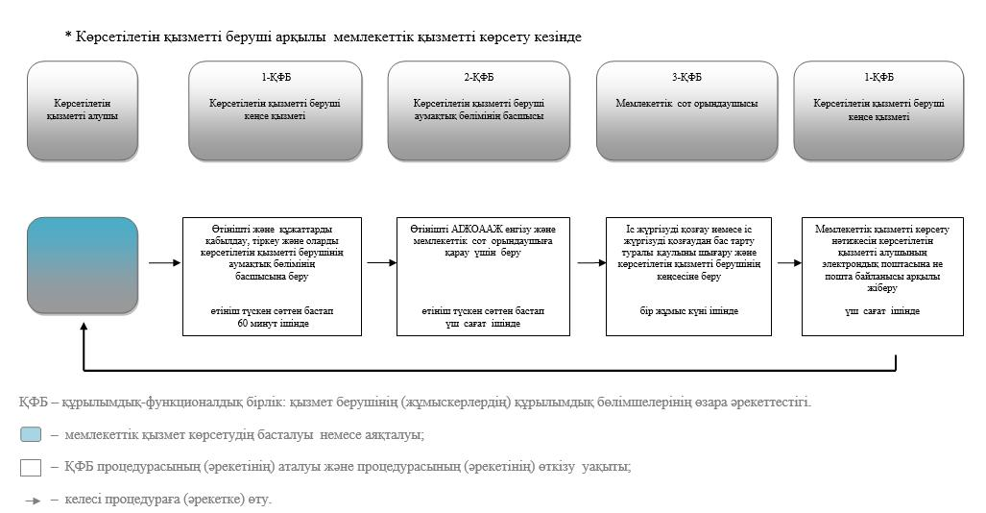

|  |  |
| --- | --- |
|  | "Өндіріп алушының өтініші бойынша атқарушылық құжаттың негізінде атқарушылық іс жүргізуді қозғау" мемлекеттiк көрсетілетін қызмет регламентіне 2-қосымша |

**"Өндіріп алушының өтініші бойынша атқарушылық құжаттың негізінде атқарушылық іс жүргізуді қозғау" мемлекеттiк көрсетілетін қызметтің бизнес-процестерінің анықтамалығы**

      * Мемлекеттік корпорация арқылы мемлекеттік қызметті көрсету кезінде

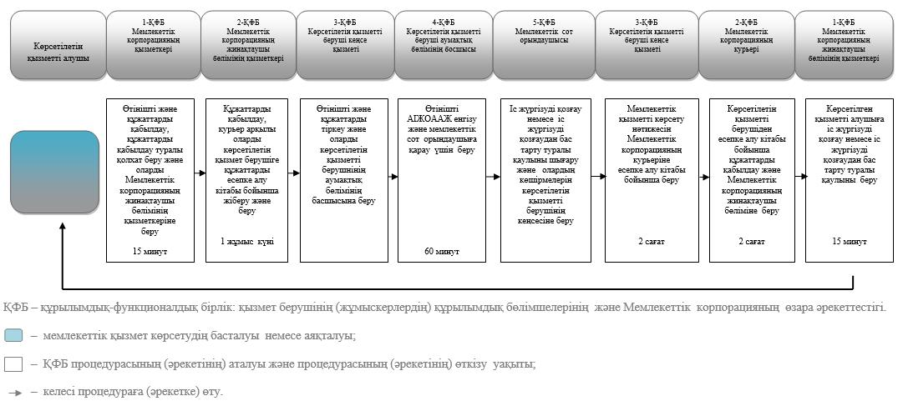

© 2012. Қазақстан Республикасы Әділет министрлігінің «Қазақстан Республикасының Заңнама және құқықтық ақпарат институты» ШЖҚ РМК